使用说明

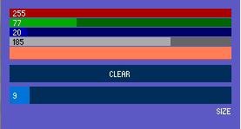

前三行分别代表RGB三个颜色，拖动可以调出不同的颜色

第四行是透明度，越向右透明度越低

第五行可以看到当前调的颜色是什么样的

“clear”按钮可以清空画面

最后一行是笔刷大小，拖动可以调节笔刷大小，最小为1，最大为200

把数值调整到自己喜欢的程度就可以开始画画啦~

是不是超级简单~